第７７回「歩の会」特別バージョン「桜が駄目なら菖蒲で勝負！」 ２００種、６０００株が咲き誇る堀切菖蒲園で初夏を楽しみました。

歩の会（東京支部）
２０１３年度最初の「歩の会」は、当初４月３日に染井ヨシノ発祥の地、駒込で桜満開の下行う予定でしたが、悪天候のため中止となりました。そこで特別バージョンを企画「桜が駄目なら菖蒲で勝負！」と題し、６月３日堀切菖蒲園で旬の花菖蒲を満喫しました。当日は梅雨の中休みで絶好の天気でした。
集合場所の東武伊勢崎線（東京スカイツリーライン）鐘ヶ淵駅には２６名の健脚（平均年齢は不明）が集合。10時半から墨田山「多門寺」、「堀切駅」、「堀切橋」、「堀切水辺公園」と荒川の土手をぐるりと散策、約１時間３０分かけ「堀切菖蒲園」に到着しました。昼食は菖蒲園内にある「静観亭」２階のテーブル席で菖蒲を観察しながら和風会席料理をいただきました。食事の後は庭園を散策、７－８分咲きで見ごろの花菖蒲を間近でゆっくりと楽しみ、堪能して帰途につきました。ちなみに最寄りの駅は京成線・堀切菖蒲園ですのでお間違いなく。
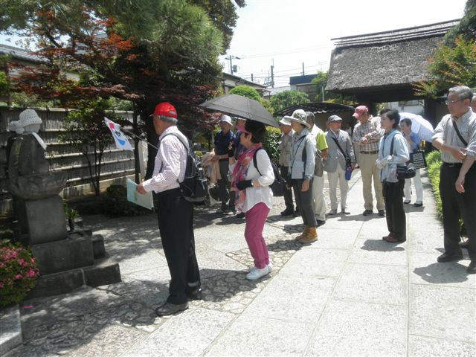 | ＜多門寺＞  墨田区墨田にある真言宗智山派の寺で隅田川七福神の一つ毘沙門天を祀っています。山門（写真右上）は区内最古の現存建築物で１７００年代の築造と言われている指定文化財です。六地蔵坐像（写真左）や映画人墓碑、創建にまつわる妖怪狸を供養した狸塚などがありました。
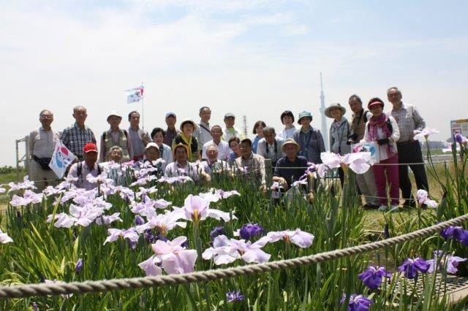 | ＜堀切水辺公園の花菖蒲田＞  堀切駅、堀切橋、堀切水辺公園と荒川の土手をぐるりと散策（珍しく休憩なく一気に歩きました）、河川敷の堀切水辺公園では花菖蒲田を前に参加者全員で集合写真を撮りました。背景には荒川越しにそびえる東京スカイツリーか霞んで見えました。
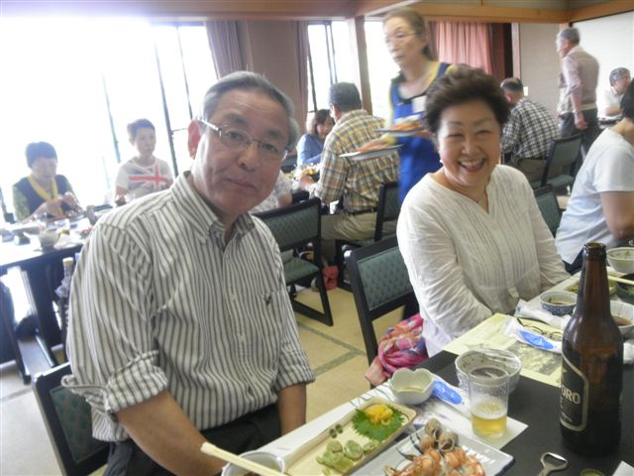 | ＜昼食は菖蒲園内にある「静観亭」で和風会席料理＞  久しぶりに沢山歩いたので、昼食時はホットして自然に笑顔が、今回初参加の斉藤富美郎さん（写真左）と「歩の会」世話人として初仕事の内田知子さん（写真右）。いずれも東京支部の新会員です。斉藤さんは現役時代、墨田区を担当されていたそうです。今後とも宜しくお願いします。
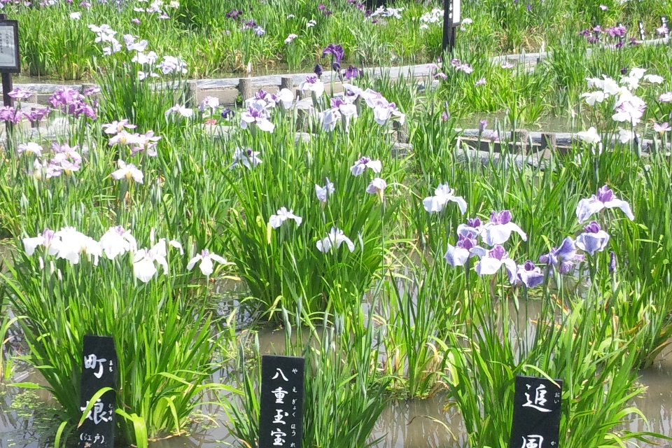 | ＜堀切菖蒲園の名花たち＞  堀切菖蒲園は江戸時代から花菖蒲で有名な庭園です。明治の後期から昭和初期に堀切、小高、武蔵、観花、吉野の５園が名花を咲かせたので、これを称して堀切の菖蒲園と言いました。 戦後残ったのは堀切園のみで、現在７，０００ｍ^{２}の庭園内には花菖蒲２００種、６０００株か咲き誇っています。菖蒲田は株分けして１年目、２年目、３年目に分けて栽培しており、当日は７－８分咲きで丁度見ごろでした。

